ΑΝΑΠΝΟΗ ΚΑΙ ΥΓΕΙΑ
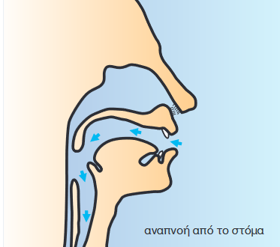
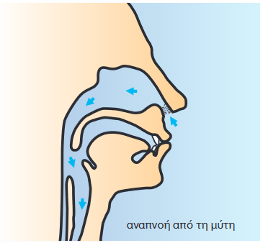
Είναι καλύτερο να αναπνέουμε από τη μύτη ή από το στόμα;
Είναι πιο υγιεινό να αναπνέουμε από τη μύτη και όχι από το στόμα, γιατί έτσι ο αέρας καθαρίζεται, υγραίνεται και θερμαίνεται πριν φτάσει στους πνεύμονές μας.

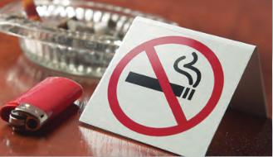

Η ατμοσφαιρική ρύπανση και το κάπνισμα προκαλούν σημαντικά προβλήματα στο αναπνευστικό μας σύστημα.
Προσοχή! Οι παθητικοί καπνιστές αντιμετωπίζουν τους ίδιους κινδύνους με τους καπνιστές.

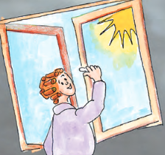
Η σωστή διατροφή, η άσκηση, οι εκδρομές στην εξοχή και ο αερισμός των κλειστών χώρων είναι συνήθειες που συμβάλλουν στην καλή λειτουργία του αναπνευστικού μας συστήματος.

[Πηγές εικόνων: https://economytoday.sigmalive.com και Βιβλίο Φυσικής Στ΄ Τάξη]

